
เมื่อวันที่ ๒๙ ตุลาคม ๒๕๖๖ เวลา ๑๗.๐๐ - ๒๐.๐๐ น. พันตำรวจเอก ศราวุธ ศรีสังวรณ์
ผู้กำกับการ สถานีตำรวจภูธรท่าม่วง และ นาย ฑรัท เหลืองสอาด นายอำเภอท่าม่วง ซึ่งเป็น กต.ตร.
โดยตำแหน่ง พร้อมด้วยข้าราชการตำรวจ ฝ่ายปกครอง ร่วมปล่อยแถว ตั้งจุดตรวจจุดสกัด ตรวจค้นรถยนต์ รถจักรยานยนต์ บุคคล สุ่มเสี่ยงก่ออาชญากรรมในพื้นที่รับผิดชอบ
รายงานการปฏิบัติราชการ
งานป้องกันปราบปราม

สถานีตำรวจภูธรท่าม่วง จังหวัดกาญจนบุรี โทร. 0 3461 1020, 0 3461 1888
ประจำเดือน มกราคม ๒๕๖๘

ประจำปีงบประมาณ พ.ศ. 256๘
สถานีตำรวจภูธรหาดเจ้าสำราญ จังหวัดเพชรบุรี


งานป้องกันปราบปราม
รายงานการปฏิบัติราชการ ประจำเดือน มกราคม ๒๕๖๘
ประจำปีงบประมาณ พ.ศ. 256๘
สถานีตำรวจภูธรหาดเจ้าสำราญ จังหวัดเพชรบุรี ข้อมูล ณ วันที่ 1 กุมภาพันธ์ 256๘

โครงการ/กิจกรรม : ปะ –ฉะ-ดะ ดำเนินการเชิงรุกในการป้องกันอาชญากรรม โดยทำการกวดขันสถานบริการหรือสถานประกอบการที่มีลักษณะคล้ายสถานบริการอย่างเข้มงวดตั้งจุดตรวจ จุดสกัด ออกตรวจพื้นที่จุดเสี่ยง จุดล่อแหลมและแหล่งอบายมุข
รายละเอียด : การมีส่วนร่วมของประชาชนในชุมชน
ปฏิบัติงานกับเจ้าหน้าที่ตำรวจ ตรวจเยี่ยมชุมชน แสวงหาความร่วมมือ และ
อบรมตำรวจบ้าน เพื่อปฏิบัติงานร่วมกับเจ้าหน้าที่ตำรวจ
ระยะเวลาดำเนินการ : ตุลาคม 256๗ – กันยายน ๒๕๖๘
หน่วยงานที่รับผิดชอบ : งานป้องกันปราบปราม สถานีตำรวจภูธรหาดเจ้าสำราญรายงานการปฏิบัติ พร้อมภาพกิจกรรม ประจำเดือน มกราคม 256๗
สภ.หาดเจ้าสำราญ
เรียนผู้บังคับบัญชา
รายงานผลการตั้งจุดตรวจป้องกันอาชญากรรม
วันที่ 7 ม.ค. 2568 เวลา 20.00-21.00 น.
ผู้ควบคุม หาดเจ้า 21พ.ต.ต.กิตติ จันทร์ละมูล สวป.สภ.หาดเจ้าสำราญ
เบอร์โทร 0838339026หัวหน้าจุดตรวจร.ต.ต.ธนัท พูลนิล รอง สว.(ป.)ฯ ร้อยเวร 20
- สายตรวจรถยนต์ 201- สายตรวจจราจร -สืบสวน
รวมกำลัง 12 นายตั้งจุดตรวจป้องกันอาชญากรรมบริเวณสี่แยกหาดเจ้าฯถนนสายคันกั้นน้ำเค็ม ม.4 ต.หาดเจ้าสำราญ อ.เมือง จ.เพชรบุรี ผลการปฏิบัติ ดังนี้1.ตรวจค้นรถยนต์ จำนวน 7คัน2.ตรวจค้นรถ จยย.จำนวน 10คัน3.ตรวจค้นตัวบุคคล จำนวน 20คัน

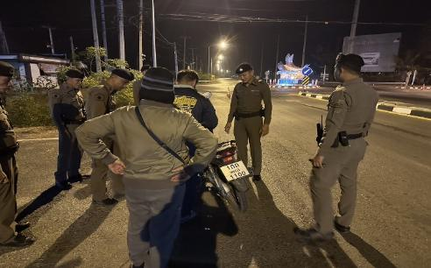
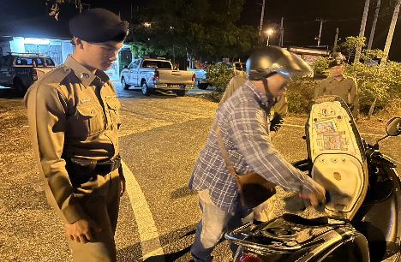

สภ.หาดเจ้าสำราญ
เรียนผู้บังคับบัญชา
วันนี้ 11 ม.ค. 68 เวลา 20.30 น.
พ.ต.ท.ณัฐพงศ์ แสงอรุณ สวญ.สภ.หาดเจ้าสำราญ
พ.ต.ท.ประกิต ไทรทอง สว.สส.สภ.หาดเจ้าสำราญ
พ.ต.ต.กิตติ จันทร์ละมูล สวป.สภ.หาดเจ้าสำราญ
ร.ต.ต.ชัยยศ เกตุมั้งมี รอง สว(ป.) สภ.หาดเจ้าสำราญ
ร้อยเวร20 สายตรวจรถยนต์ สืบสวน จราจร ธุรการ พร้อมชุดปฏิบัติการพิเศษ (ปะ-ฉะ-ดะ )
กำลังรวม 7 นาย ​
ได้ร่วมกันบูรณาการ ตั้งจุด ว.43 เคลื่อนที่ เพื่อเป็นการป้องกันและปราบปรามอาชญากรรม
บริเวณ ถนนคันกั้นน้ำเค็ม ม.4 ต.หาดเจ้าสำราญ อ.เมือง จ.เพชรบุรี
ตั้งแต่เวลา 20.10น. ถึง 20.30 น.
ผลการปฏิบัต
ตรวจสอบบุคคล 16 ราย
ตรวจค้นรถยนต์ 5 คัน
ตรวจค้น จยย.6 คัน
ไม่พบสิ่งผิดกฎหมาย
จึงเรียนมาเพื่อโปรดทราบ
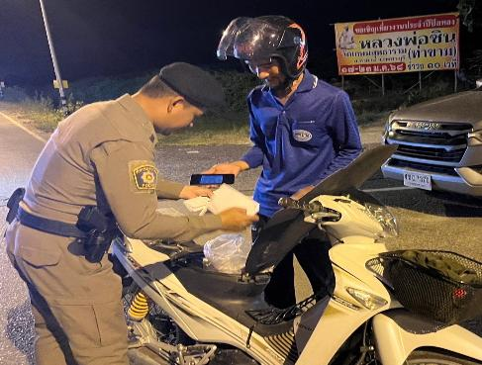
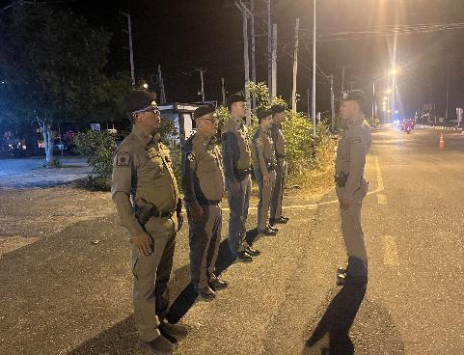

สภ.หาดเจ้าสำราญ
การเข้าจุดเช็คอิน
ชื่อ พ.ต.ต.กิตติ จันทร์ละมูล
วันที่ 17/10/68 เวลา 21.20 น.
สถานที่ : ถนนเพชรบุรี-หาดเจ้าสำราญ
หมายเหตุ : หาดเจ้า21,หาดเจ้า20,202 ว.4 ป้องกันการแข่งรถในทาง

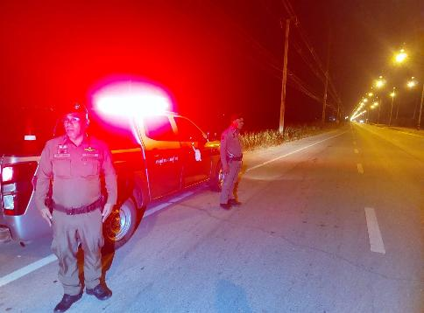
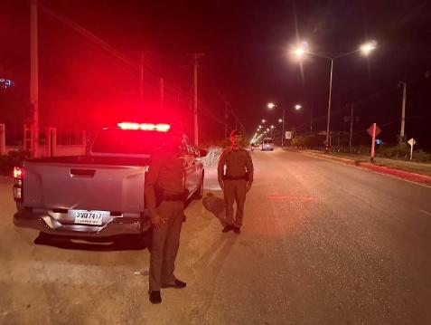

เรียนผู้บังคับบัญชา
รายงานผลการตั้งจุดตรวจป้องกันอาชญากรรม
วันที่ 17 ม.ค. 2567 เวลา 20.00-21.00 น.
ผู้ควบคุม พ.ต.ต.กิตติ จันทร์ละมูล สวป.สภ.หาดเจ้าสำราญ เบอร์โทร 0838339026
หัวหน้าจุดตรวจ ร.ต.อ.พรชัย เครือนาค รอง สว.(ป.)ฯ ร้อยเวร 20 เบอร์โทร 0825510559
- สายตรวจรถยนต์ 202 - สายตรวจจราจร -สืบสวน รวมกำลัง 12 นาย
ตั้งจุดตรวจป้องกันอาชญากรรม
บริเวณสี่แยกหาดเจ้าฯถนนสายคันกั้นน้ำเค็ม ม.4 ต.หาดเจ้าสำราญ อ.เมือง จ.เพชรบุรี
ผลการปฏิบัติ ดังนี้
1.ตรวจค้นรถยนต์ จำนวน 11 คัน 2.ตรวจค้นรถ จยย. จำนวน 9 คัน 3.ตรวจค้นตัวบุคคล จำนวน 22 คน
-ไม่พบการกระทำความผิด
จึงเรียนมาเพื่อโปรดทราบ
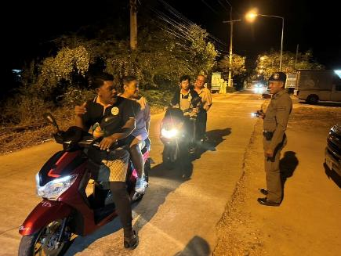
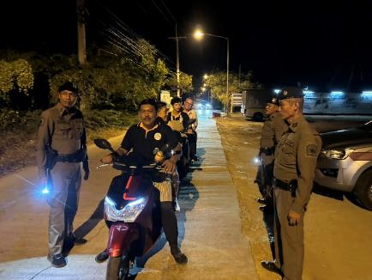

สภ.หาดเจ้าสำราญ
เรียนผู้บังคับบัญชา
วันนี้ 21 ม.ค.2568เวลา 20.30 น.
หาดเจ้า 1 พ.ต.ท.ณัฐพงศ์ แสงอรุณ สวญ.สภ.หาดเจ้าสำราญ โทร 0852988282
หาดเจ้า 21 พ.ต.ต.กิตติ จันทร์ละมูล สวป.สภ.หาดเจ้าสำราญ เบอร์โทร 0838339026
ร.ต.ท.ธนัท พูลนิล รอง สว.(ป.)สภ.หาดเจ้าสำราญ สายตรวจ สืบสวน จราจร ธุรการ พร้อมชุดปฏิบัติการพิเศษ (ปะ-ฉะ-ดะ )
กำลังรวม 7 นาย ​ ได้ร่วมกันบูรณาการ ตั้งจุด ว.43 เคลื่อนที่ เพื่อเป็นการป้องกันและปราบปรามอาชญากรรมต.หาดเจ้าสำราญ อ.เมือง จ.เพชรบุรี
ตั้งแต่เวลา 20.00น. ถึง 20.30น.
ผลการปฏิบัติ ตรวจสอบบุคคล 24ราย ตรวจค้นรถยนต์ 10คัน ตรวจค้น จยย. 14 คัน -ไม่พบสิ่งผิดกฎหมาย
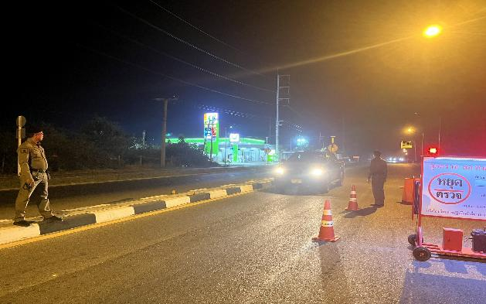
จึงเรียนมาเพื่อโปรดทราบ

